Static之威哥看：

我们在玩CE时，老是想找到那个啥，静态地址，

一旦我们修改了静态地址指向的变量值，

我们就可以达到作弊的效果，

而且，每次开启该地址都不会变。

而被static声明的属性，也是如此，

一旦被改变，即使你新建另外类并且实例化新的对象，她的值还是那个，没有变。

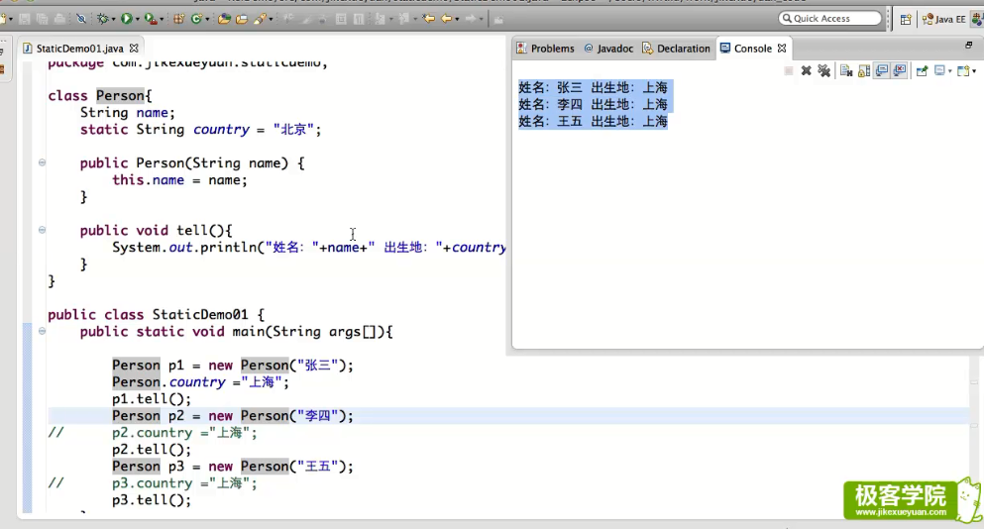

而我们要是对属性进行封装，也就意味着我们要用get和set方法来对属性进行赋值

而这时的方法必须也是static的

因为方法是static的

所以

我们可以在main函数中

直接用类名来进行赋值更改静态属性值。

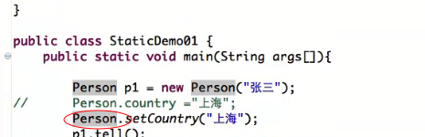

除此之外

我们还可以在对象实例化之前进行对静态变量的更改

如

